Abgeordnetenbüro
Frau Petra Politiker
Unternehmensstraße 12
12034 Beispielstadt

Bewerbung im Wahlkampfteam
Ihre Stellenanzeige bei karrieresprung.de vom TT.MM.JJJJ

Ort, den TT.MM.JJJJ
Sehr geehrte Frau Politiker,

schon lange verfolge ich Ihre Politikerkarriere in unserer gemeinsamen Partei und nach meinem erfolgreich absolvierten Studium der Politikwissenschaft möchte ich nun selbst diesen Sprung wagen, in dem ich in Ihrem Abgeordnetenbüro mitarbeite.

Meine Stärken sehe ich vor allem in der praktischen Lösung von Problemen und im empathischen Umgang mit Bürgern. Daher kann ich mir sehr gut vorstellen, im kommenden Wahlkampf Ihr Team mit meiner tatkräftigen Mitarbeit und meinen frischen Ideen zu bereichern.

Obendrein zeichnen mich mein hervorragendes Stress- und Zeitmanagement aus, sowie meine pragmatische Herangehensweise. Vollen Einsatz und hohe Motivation auch zu Terminen in den Abendstunden oder am Wochenende sind dabei selbstverständlich. Ich bin daher sicher, dass wir gemeinsam den Weg meistern können, um einen Wiedereinzug ins Parlament zu gewährleisten.

Wir haben uns zwar beim letzten Parteitag schon persönlich kennengelernt, doch gerne überzeuge ich Sie in einem weiteren persönlichen Gespräch davon, dass Sie mit mir einen ebenso engagierten wie erfahrenen Mitarbeiter gewinnen. Ich freue mich, wenn wir gemeinsam Großes erreichen können.
Mit freundlichen Grüßen

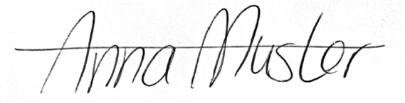

Anlagen: | Anlage 1 | Anlage 2 | Anlage 3

